Лабораторная работа №5. Работа с графикой (пакет Mathematica).
I. Двумерная графика.
1) Построить графики следующих функций.
1.1. 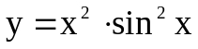 | 1.7.
1.2. 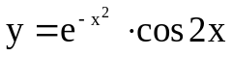 | 1.8.
1.3. 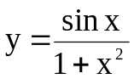 | 1.9.
1.4. 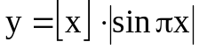 | 1.10.
1.5 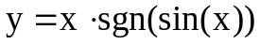 | 1.11
1.6.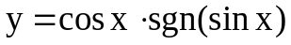 | 1.12.
2) Построить графики функций вместе с их асимптотами в одной координатной плоскости. Подписать оси. Сделать заголовок. Вставить легенду.
2.1. 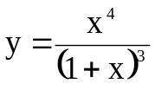 | 2.7.
2.2. 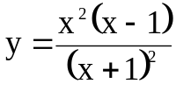 | 2.8.
2.3. 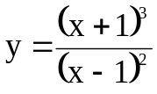 | 2.9.
2.4. 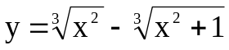 | 2.10.
2.5. 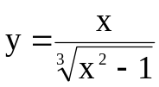 | 2.11.
2.6. 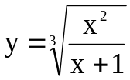 | 2.12.
3) Построить кривые, заданные в параметрической форме.
3.1. 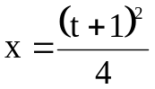, 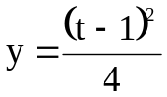 | 3.7. ,
3.2. 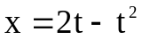, 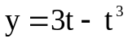 | 3.8. ,
3.3. 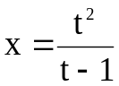, 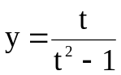 | 3.9. ,
3.4. 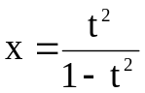, 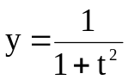 | 3.10. ,
3.5. 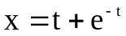, 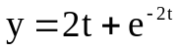 | 3.11. ,
3.6. 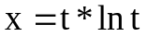, 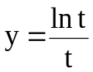 | 3.12. ,
4) Преобразовать к полярным координатам и построить в полярной системе координат следующие кривые:
4.1. 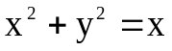 | 4.7.
4.2. 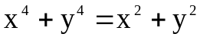 | 4.8.
4.3. 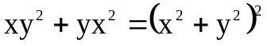 | 4.9.
4.4. 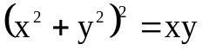 | 4.10.
4.5. 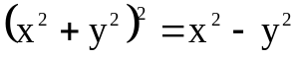 | 4.11.
4.6. 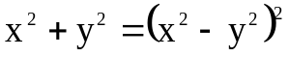 | 4.12.
5) Построить графики функций, заданных неявно:
5.1. 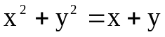 | 5.7.
5.2. 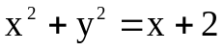 | 5.8.
5.3. 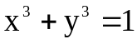 | 5.9.
5.4. 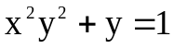 | 5.10.
5.5. 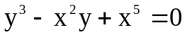 | 5.11.
5.6. 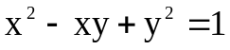 | 5.12.
6) Построить область, заданную системой неравенств:
6.1 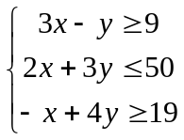 | 6.4 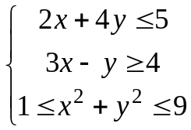 | 6.7 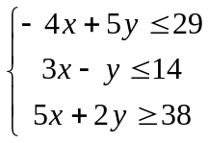 | 6.10 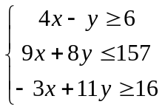
6.2 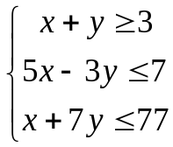 | 6.5 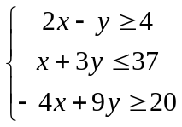 | 6.8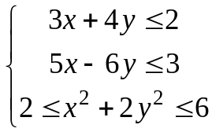 | 6.11 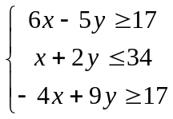
6.3 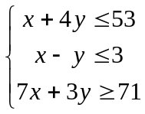 | 6.6 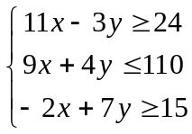 | 6.9 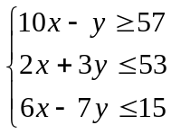 | 6.12 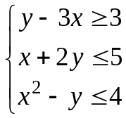
7) Построить кривые, заданные уравнениями и заштриховать область между этими кривыми:
7.1. 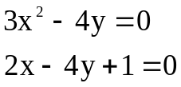 | 7.4. 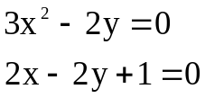 | 7.7. 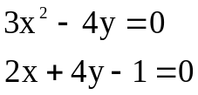 | 7.10. 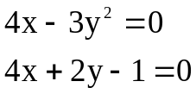
7.2. 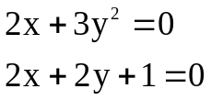 | 7.5. 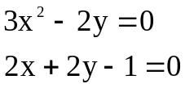 | 7.8. 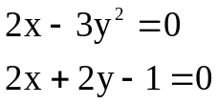 | 7.11. 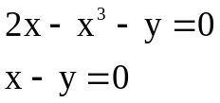
7.3. 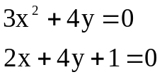 | 7.6. 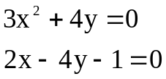 | 7.9. 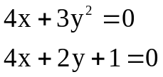 | 7.12. 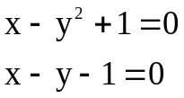
II. Трёхмерная графика.
8) Построить поверхность:
8.1. 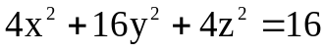 | 8.7.
8.2. 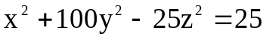 | 8.8.
8.3. 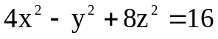 | 8.9.
8.4. 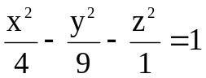 | 8.10.
8.5. 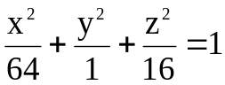 | 8.11.
8.6. 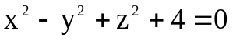 | 8.12.
9) Построить тело, заданное системой неравенств. Найти объем тела.
9.1 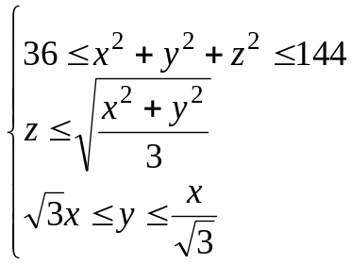 | 9.4 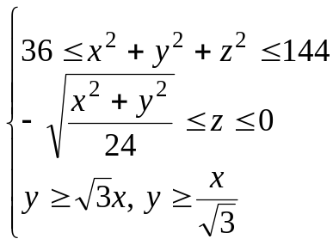
9.2 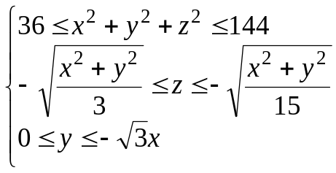 | 9.5 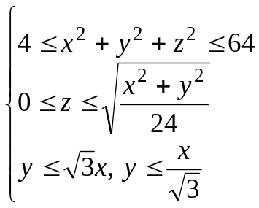
9.3 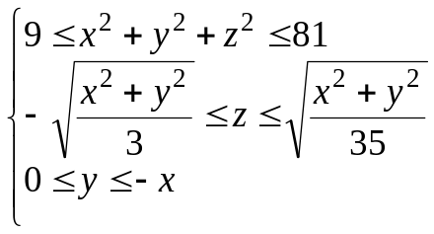 | 9.6 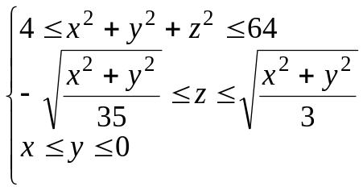
III. Анимация.
10) Построить анимированный график.
10.1. 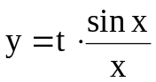, 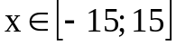, 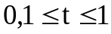, шаг 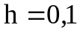
10.2. Нарисовать спираль Архимеда 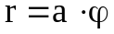.
10.3. Нарисовать поверхность II порядка. Анимировать вращение.

